אוניברסיטת אריאל בשומרון

הפקולטה למדעי הטבע , המחלקה לביולוגיה מולקולארית
מבחן בקורס : ביוסטטיסטיקה
מועד ב' סמסטר א', שנה"ל תשע"ז 08/03/2017
מספר הקורס 7123510
שם המרצה :ד"ר אלכסנדר קפלונובסקי
הוראות כלליות:
- יש לענות על 5 מתוך 7 השאלות
- נא לסמן על כריכת המחברת איזה שאלות בחרת.
- כל תשובה לשאלות 3-7 חייבת בנימוקים ברורים ומסודרים.
- מחשבון כיס רגיל, חומר חצי-פתוח (לא יותר מ-10 דפים)
- משך הבחינה 180 דקות.

שאלה 1
יש לבחור בכל שאלה את התשובה הנכונה מבין האפשרויות המוצעות

    - באיזה סולם נמדד מספר עוגיות בחבילה?
- שמי
- סדר
- רווח
- מנה

2. מאורעות A ו-B זרים. מה הנכון?
א. $P(A∪B)=P(A)+P(B)$
ב.$A∪B=Ο$
ג.$P(A∩B)=P(A)⋅P(B)$
ד. אף אהד מהנ''ל

3. בניסוי שנערך חולקו עכברים לשתי קבוצות. לקבוצה אחת נתנו דיאטה עשירה באנרגיה, ולקבוצה השנייה נתנו דיאטה דלת אנרגיה. בכל אחת מן הקבוצות בדקו את רמת הגלוקוזה הממוצעת ואת רמת האינסולין הממוצעת. נמצא כי ההבדלים בין שתי הקבוצות הן ברמת הגלוקוזה והן ברמת האינסולין היו מובהקים. מה פירוש הדבר?

א. אפשר להסיק, במידה רבה של ביטחון, שבכל אחת מן הקבוצות רמת הגלוקוזה דומה לרמת האינסולין.
ב. אפשר להסיק, במידה רבה של ביטחון, שההבדלים ברמת הגלוקוזה וברמת האינסולין בין הקבוצות אינם מקריים.
ג. סטיות התקן של רמת האינסולין בשתי הקבוצות שונות מסטיית התקן של רמת הגלוקוזה בשתי הקבוצות וההבדלים ביניהן אינם מקריים.
ד. אפשר להסיק, במידה רבה של ביטחון, שסטיית התקן מבטאת את הפיזור סביב הממוצע
ה. ההבדלים בין הקבוצות, הן ברמת האינסולין והן ברמת הגלוקוזה, אינם קשורים לתנאי הניסוי.

4
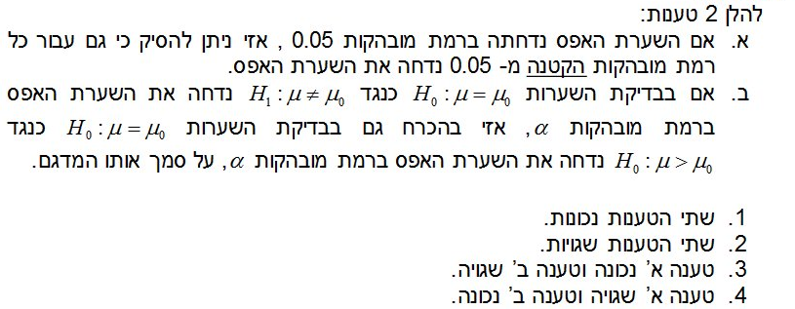
תשובה: 2
5
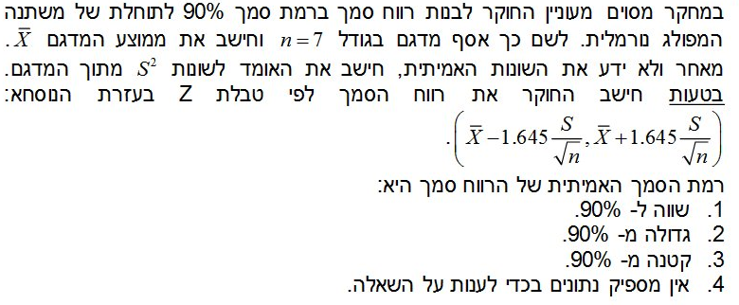
תשובה: 3

שאלה 2
באיזה מבחן סטטיסטי יעדיף החוקר להשתמש בכל אחד מהמקרים הבאים?
לבחור בין:
- רווח סמך לתוחלת
- רווח סמך לפרופורציה
- מבחן Z לתוחלת
- מבחן Z לפרופורציה
- מבחן T לתוחלת
- מבחן T להפרש ממוצעים במדגמים בילתי תלויים
- מבחן T להפרש ממוצעים במדגמים מזווגים
- מבחן ² χלאי-תלות
- מקדם מתאם

      - חוקר רוצה לבדוק האם יש הבדל בין אחוז תמותת זבובים שנחשפו לעקת חום לעומת אחוז תמותת זבובים בקבוצת בקורת.
מבחן Z לפרופורציה או מבחן ² χלאי-תלות

    - חוקר רוצה לבחון את השפעת חוסר השינה (בשעות שינה חסרות) על ביצוע טעויות במבחנים
מקדם מתאם

    - בעל חנות ירקות רוצה להיות בטוח לגבי הזמנתו מהספק לשבוע הבא.
רווח סמך לתוחלת

    - ביולוג מעוניין להשוות האם קיים הבדל בגודל הממוצע של דגים שנלקחים מנהרות שונים.
מבחן T להפרש ממוצעים במדגמים בילתי תלויים

    - חוקר רוצה לבדוק האם יש השפעה של זיהום אוויר על כמות מתכת בעץ. לשם כך הוא בחר 13 עצים. הוא בדק את ריכוזי האלומיניום בכל עץ פעם אחת בחודש אוגוסט (חודש המאופיין בזיהום אוויר גבוה), ופעם אחת בחודש נובמבר (אוויר חודש המאופיין בזיהום אוויר נמוך).
מבחן T להפרש ממוצעים במדגמים מזווגים

שאלה 3
להלן נתונים מתוך השנתון הסטטיסטי לישראל על מקרים חדשים של מחלה מסוימת לפי גיל.

שכיחות מצטרפת F | גיל X
25 | 0-10
90 | עד 20
175 | עד 40
215 | עד 80

- (10 נק') חשב/י את הממוצע, חציון ושכיח.
- (5 נק') נבחרו 12 אנשים (בלי החזרה) באופן מקרי. מה ההסתברות שגיל של 6 מהם יותר מי-20?
- (5 נק') נבחרו 12 אנשים (עם החזרה) באופן מקרי. מה ההסתברות שגיל של 6 מהם יותר מי-20?

פיתרון:

- 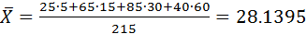
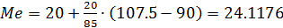
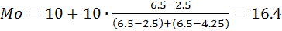

- 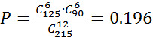
- 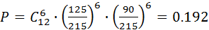

שאלה 4

א. חברת סקרים נדרשה לבדוק את אחוז המצביעים בעד מועמד A בבחירות לנשיאות ארה"ב. מהו גודל המדגם הנדרש כדי שסטיית המדגם $ε$ תהיה לכל היותר 2% וזאת בהסתברות של 95%.
ב. ידוע שאורך רווח סמך לממוצע μ שווה ל – 10 ורמת הביטחון שווה ל – 0.98. כדי להקטין את אורך הרווח פי 2 יש להגדיל את גודל המדגם ב – 210. מצא את סטיית התקן σ.

פיתרון
א)
$n≥{\left(\frac{z_{1−α/2}}{2⋅ε}\right)}^{2}={\left(\frac{1\text{.}\text{96}}{2⋅0\text{.}\text{02}}\right)}^{2}=\text{2401}$
ב)

$$\begin{aligned}\left\{\begin{matrix}5=\frac{z_{0\text{.}\text{99}}⋅σ}{\sqrt{n}} \\ 2\text{.}5=\frac{z_{0\text{.}\text{99}}⋅σ}{\sqrt{n+\text{210}}}\end{matrix}\right. \\ 2\sqrt{n}=\sqrt{n+\text{210}} \\ n=\text{70} \\ 2\text{.}\text{33}⋅σ=5\sqrt{\text{70}} \\ σ=\text{17}\text{.}\text{95}\end{aligned}$$

שאלה 5
באזור מסוים כמות הגשם שיורדת בשנה מתפלגת נורמלית עם ממוצע 40 ס"מ . ההסתברות שירד יותר
מ–45 ס"מ גשם לשנה היא 0.1.
  - מה ההסתברות שירד פחות מ-39 ס"מ גשם ?
  - אם בשנה מסוימת יורד פחות מ- N ס"מ גשם אז השנה נקראת שנת בצורת.ידוע ששנת בצורת קורת בממוצע פעם ב-7 שנים. מצא את N .
  - ההסתברות שב-60 שנים הבאות יהיו לפחות K שנות בצורת שווה בערך ל-0.9. מצא את K.

פתרון :
א)
$$\begin{aligned}P\left(X>\text{45}\right)=0\text{.}1 \\ 1−Φ\left(\frac{\text{45}−\text{40}}{σ}\right)=0\text{.}1 \\ \frac{5}{σ}=1\text{.}\text{28} \\ σ=3\text{.}\text{906} \\ P\left(X<\text{39}\right)=Φ\left(\frac{\text{39}−\text{40}}{3\text{.}\text{906}}\right)=Φ(−0\text{.}\text{256})=0\text{.}\text{400}\end{aligned}$$
ב) הסתברות לשנת בצורת
p=1/7=0.143

$$\begin{aligned}P\left(X<t\right)=0\text{.}\text{143} \\ Φ\left(\frac{t−\text{40}}{3\text{.}\text{906}}\right)=0\text{.}\text{143} \\ \frac{t−\text{40}}{3\text{.}\text{906}}=−1\text{.}\text{07} \\ t=\text{35}\text{.}9\end{aligned}$$

ג) הסתברות לשנת בצורת $p=0\text{.}\text{143}$

X~Bin(60, 0.143)

$$\begin{aligned}P\left(X≥k\right)=0\text{.}9 \\ P\left(X≤k−1\right)=0\text{.}1 \\ Φ\left(\frac{k−1+1/2−\text{60}⋅0\text{.}\text{143}}{\sqrt{\text{60}⋅0\text{.}\text{143}⋅0\text{.}\text{857}}}\right)=0\text{.}1 \\ \frac{k−1+1/2−\text{60}⋅0\text{.}\text{143}}{\sqrt{\text{60}⋅0\text{.}\text{143}⋅0\text{.}\text{857}}}=−1\text{.}\text{28} \\ k=5\text{.}\text{61}→k=6\end{aligned}$$

שאלה 6

הזמן הדרוש לבצע ניתוח מסוים הוא בממוצע 8 שעות עם סטיית תקן של 4 שעות. רופא מציע שיטת ניתוח חדשה לקיצור התהליך, וטוען כי הזמן הדרוש לפי שיטתו הוא יותר קטן. נלקח מדגם בגודל 64, והתקבל ממוצע$\overline{X}=6\text{.}8$.
א) בדוק/י את טענתו ברמת מובהקות 0.01 .
ב) חשב/י את מובהקות התוצאה (p-value).

פתרון :

א)
$$\begin{aligned}H_{0}:μ=8 \\ H_{1}:μ<8\end{aligned}$$

$$C_{2}=8−2\text{.}\text{33}\frac{4}{\sqrt{\text{64}}}=6\text{.}\text{835}$$

ומאחר ו- 6.8<6.835 , נדחה$H_{o}$. טענת רופא נכונה

ב)
נחשב את $p_{\text{value}}$:
$p_{\text{value}}=Φ\left(\frac{6\text{.}8−8}{4/{\sqrt{\text{64}}}}\right)=Φ\left(−2\text{.}4\right)=0\text{.}\text{0082}$

שאלה 7

1. מועמד בחירות שלח את אחד מתומכיו לחקור את התמיכה בו בקרב הציבור. מקרב 70 נשים שראיינו 30 היו בעד המועמד, 31 נגד המועמד והיתר טרם החליטו. בקרב 30 גברים שרואינו 10 היו בעד המועמד, 19 נגד המועמד ו-1 טרם החליט. בדוק ברמת המובהקות של 10% האם קיים קשר בין מין הנשאל לבין צורת ההצבעה שלו.

פתרון:
 | בעד | נגד | טרם החליטו | סח"כ
גברים | 10/12 | 19/15 | 1/3 | 30
נשים | 30/28 | 31/35 | 9/7 | 70
סח"כ | 40 | 50 | 10 | 100

$$χ^{2}=\frac{{\left(1−3\right)}^{2}}{3}+\frac{{\left(\text{19}−\text{15}\right)}^{2}}{\text{15}}+\frac{{\left(\text{10}−\text{12}\right)}^{2}}{\text{12}}+\frac{{\left(9−7\right)}^{2}}{7}+\frac{{\left(\text{31}−\text{35}\right)}^{2}}{\text{35}}+\frac{{\left(\text{30}−\text{28}\right)}^{2}}{\text{28}}=3\text{.}\text{89}<χ_{0\text{.}9,2}^{2}=4\text{.}\text{61}$$
לא דוחים $H_{0}$. אין קשר בין מין הנשאל לבין צורת ההצבעה שלו

- משוואת קו רגרסיה לניבוי Y לפי X היא Ŷ=1+0.5X . נתון ששונות של X $S_{x_{x}}^{2}=\text{32}$ , ושונות התקן של Y $S_{y_{x}}^{2}=8\text{.}8$ , והממוצע של X $\bar{X}=\text{16}$.
חשב את השונות המשותפת $S_{\text{xy}}$ , מקדם המתאם r , והממוצע של Y.

פתרון :
$$\begin{aligned}b=\frac{S_{\text{xy}}}{S_{x}^{2}}=0\text{.}5\text{==>}S_{\text{xy}}=0\text{.}5⋅\text{32}=\text{16} \\ r=\frac{S_{\text{xy}}}{S_{x}⋅S_{y}}=\frac{\text{16}}{\sqrt{\text{32}}⋅\sqrt{8\text{.}8}}=0\text{.}\text{953} \\ \bar{Y}=a+b\bar{X}=1+0\text{.}5⋅\text{16}=9\end{aligned}$$

בהצלחה!

